# РОССИЙСКАЯ ФЕДЕРАЦИЯ

**УПРАВЛЕНИЕ ОБРАЗОВАНИЯ, СПОРТА И ФИЗИЧЕСКОЙ КУЛЬТУРЫ**

**АДМИНИСТРАЦИИ ГОРОДА ОРЛА**

**МУНИЦИПАЛЬНОЕ БЮДЖЕТНОЕ ОБЩЕОБРАЗОВАТЕЛЬНОЕ УЧРЕЖДЕНИЕ-**

**ШКОЛА №35 имени А.Г. ПЕРЕЛЫГИНА ГОРОДА ОРЛА**

*302012 г. Орел, ул. Абрамова и Соколова,д.76 тел.54-48-35*

**ПРИКАЗ**

От 29.08. 2024 г №48/3-д

Об утверждении плана методической работы на 2024 – 2025 уч.г.

На основании «Положения о профессиональном объединении педагогов Муниципального бюджетного общеобразовательного учреждения - школы №35 имени А.Г. Перелыгина города Орла»

**ПРИКАЗЫВАЮ:**

1. Утвердить:

- проблему, цели и задачи методической работы образовательного учреждения на 2024 – 2025 учебный год;

- план методической работы на 2024 – 2025 учебный год.

- структуру методической службы на 2024 – 2025 уч.год

3. Контроль за исполнением приказа оставляю за собой.

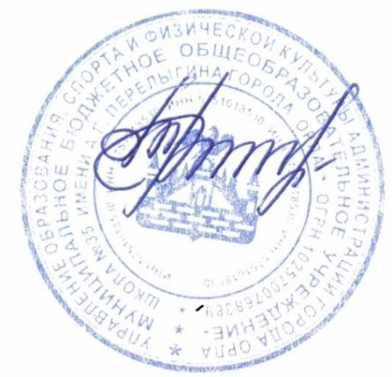

Директор школы М.А. Романова